附件1

税收票证章戳式样

一、退库专用章
（一）式样
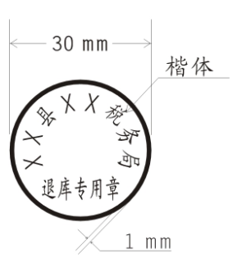

（二）刻制要求
退库专用章的形状为圆形，边沿直径为３０ｍｍ，边圈粗１ｍｍ。字体为正楷, 字体大小由各单位制定。专用章的内容和刻制方法为上部环边位置刻县级税务机关名称（可适当简化），下部中央位置刻“退库专用章”字样。
（三）盖章要求
各级税务机关在办理税收退库业务，填开“税收收入退还书”等退库凭证时，在税收收入退还书等退库凭证的税务机关盖章处加盖本章，不得以机关公章等其他任何章戳代替本章。
二、征税专用章

（一）式样
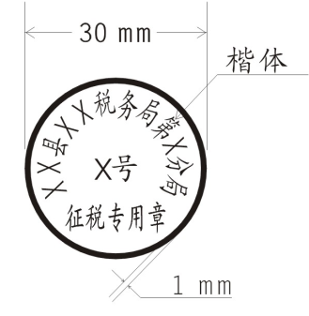

（二）刻制要求
征税专用章形状为圆形，边沿直径３０ｍｍ，边圈粗１ｍｍ。字体为正楷，字体大小由各单位根据字数大小制定。
专用章的内容和刻制方法为上部环边位置刻税务机关名称字样，税务机关名称字数多的，可适当简化；简化后字数仍比较多的，可以不刻制税务所或分局名称，应以专用章中央的编号区别，前一位（或两位）按税务所或分局个数顺序设置，后一位或两位按该税务所或分局使用的专用章个数顺序设置。下部中央位置刻“征税专用章”字样。
（三）盖章要求
“征税专用章”是税务机关办理税收征收管理业务，填开税收票证时使用的征税业务专用章。除办理退库业务，填开《税收收入退还书》等退库凭证外，填开其他各种税收票证时，在票证的税务机关盖章处加盖本章，不得以机关公章等其他任何章戳代替本章。
三、委托代征章
（一）式样
委 托 代 征
15mm
35mm
1mm
（二）刻制要求
形状为长方形，长为35ｍｍ，宽为15ｍｍ，边粗１ｍｍ。字体为正楷, 字体大小为16号。如图。
（三）盖章要求
如有委托代征单位代征税款需加盖在税收票证票面时，在票证的备注栏内加盖本章。
四、印花税收讫专用章
（一）式样

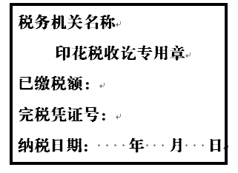
（二）刻制要求
印花税收讫专用章形状为长方形，边沿尺寸为45mm（宽）×60mm（长），边粗1mm，字体为正楷, 字体大小由各省税务机关统一制定。
印花税收讫专用章刻制1枚以上的在“印花税收讫专用章”字样后按顺序编号，以便管理、查核；加盖印花税收讫专用章的同时，应在完税凭证收据联注明“已加盖收讫章”的字样。
五、税务代保管资金专用章
依据：《国家税务总局 财政部 中国人民银行关于税务代保管资金账户管理有关问题的通知》（国税发〔2007〕12号文件）
（一）式样



（二） 刻制要求
税务代保管资金专用章的形状为圆形,边沿直径为30mm,边沿刻一道粗圈,其宽度为1mm，字体为宋体;环边位置刻征收机关名称“国家税务总局xx税务局”字样。“税务代保管资金专用章”字样分两行刻制,中央位置刻“税务代保管资金”字样,中央下一行位置刻“专用章”字样,并分散居中。
六、票证作废章
（一）式样

作 废

作废原因：

重开税票号码：

科
长
经
办
人
45mm
30mm
24mm
15mm
40mm
20mm
30mm
日期：

6mm
1mm

（二）刻制要求
形状为长方形，长为60ｍｍ，宽为45ｍｍ，边粗１ｍｍ。字体为正楷, “作废”字体大小为33号，其他字体大小为11号。如图。
（三）盖章要求
因开具错误作废的纸质税收票证，应当在各联注明“作废”字样、作废原因和重新开具的税收票证字轨及号码，并由用票人所在科室主管领导签字确认。“作废章”要加盖在相关票证的备注栏内，“作废章”的右下角与备注栏的右下角对齐。

